新 书 推 荐
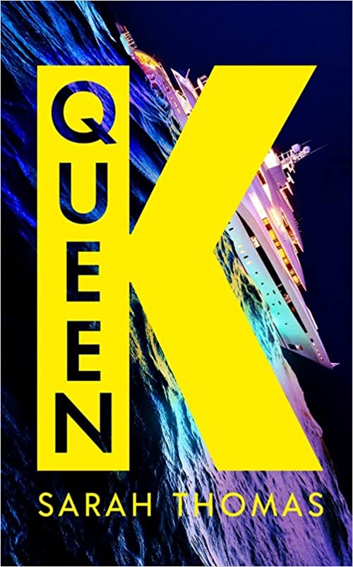
中文书名：《K女王》
英文书名：Queen K
作 者：Sarah Thomas
出 版 社：Profile/ Serpent’s Tail
代理公司：ANA/Zoey
页 数：288页
出版时间：2023年2月
代理地区：中国大陆、台湾
审读资料：电子稿
类 型：惊悚悬疑

内容简介：

卖点：
本书为塔拉·伊莎贝拉·伯顿（Tara Isabella Burton）、约翰·勒卡雷（John Le Carre）和帕特里夏·海史密斯（Patricia Highsmith）的读者打造；为《继承之战》（Succession）和《戈德曼家族》（McMafia）的观众准备。

随着媒体对寡头腐败财富的日益关注，本书响应了时代的需要。

作者有教导超级富豪子女的个人经历和轶事，因此非常适合媒体关注。

一部里普利式的文学惊悚小说，讲述了一位私人教师与一个俄罗斯寡头家族的关系。

三月下旬一个温暖的夜晚，一位寡头的超级游艇停泊在印度洋的一个环礁岛上。巨大的甲板上摆满了餐桌，上面装饰着兰花、香槟瓶和名人的名片；身着制服的工作人员站在码头的红地毯旁，等待客人到来。

晚会的主持人是卡塔（Kata），她的丈夫是世界上最富有的人之一。这艘船是她丈夫在形势好的时候送给她的礼物。即将开始的夜晚标志着她实现了长久以来的梦想：被上流社会光芒万丈的世界所接受。但卡塔周围有一些人希望从中作梗，他们复杂、愤怒、充满怨恨，而他们比她想象的更接近成功。

这个美妙而不稳定的故事由一位英国女性讲述，她受聘教导这个家庭早熟的女儿。《K女王》（Queen K）拉开了一个非凡家庭内部权力游戏的帷幕，与此同时世界政治开始蚕食他们腐败和严守的避风港。

作者简介：

莎拉·托马斯（Sarah Thomas）多年来一直是超级富豪的私人家教。她住在伦敦，《K女王》是她的第一部小说。

媒体评价：

“梅兰妮（Melanie）是一个局外人，在一个财富和特权的世界里保持着她的智慧…托马斯以令人信服的洞察力唤起了这复杂的生活故事。”
——《金融时报》（Financial Times）

“这两个女性角色都不坦诚；她们之间的关系刻画得很好，她们成功地推动了剧情的发展。托马斯有一种讲故事的天赋，既风趣又坦率。”
——《每日邮报》（Daily Mail）

“相信我们，买这本书，因为你不会失望的。我们打赌这将被改编影视作品。这是一部关于俄罗斯寡头及其家族的黑暗而精彩的作品……如此易读、精彩的作品”
——《魅力》（Glamour Magazine），2023年最佳新书（Best New Books of 2023）

感谢您的阅读！
请将反馈信息发至：版权负责人
Email ： Rights@nurnberg.com.cn
安德鲁·纳伯格联合国际有限公司北京代表处
北京市海淀区中关村大街甲59号中国人民大学文化大厦1705室,邮编：100872
电话：010-82504106, 传真：010-82504200
公司网址： http://www.nurnberg.com.cn
书目下载： http://www.nurnberg.com.cn/booklist_zh/list.aspx
书讯浏览： http://www.nurnberg.com.cn/book/book.aspx
视频推荐： http://www.nurnberg.com.cn/video/video.aspx
豆瓣小站： http://site.douban.com/110577/
新浪微博：安德鲁纳伯格公司的微博_微博(weibo.com)
微信订阅号：ANABJ2002


